Инструкция по активации услуги «Летай+Wi-Fi»

Шаг 1. Проверить участвует ли Ваш текущий тарифный план в акции «Летай+Wi-Fi». Если для участия в акции Вам необходимо произвести смену тарифа, Вы можете сменить тарифный план в Личном кабинете или в Офисе продаж (тарифный план будет изменен в течение 1 рабочего дня).
Шаг 2. Войти в Личный кабинет по логину и паролю указанным на карточке «Летай». В Личном кабинете выбрать вкладку Wi-Fi.
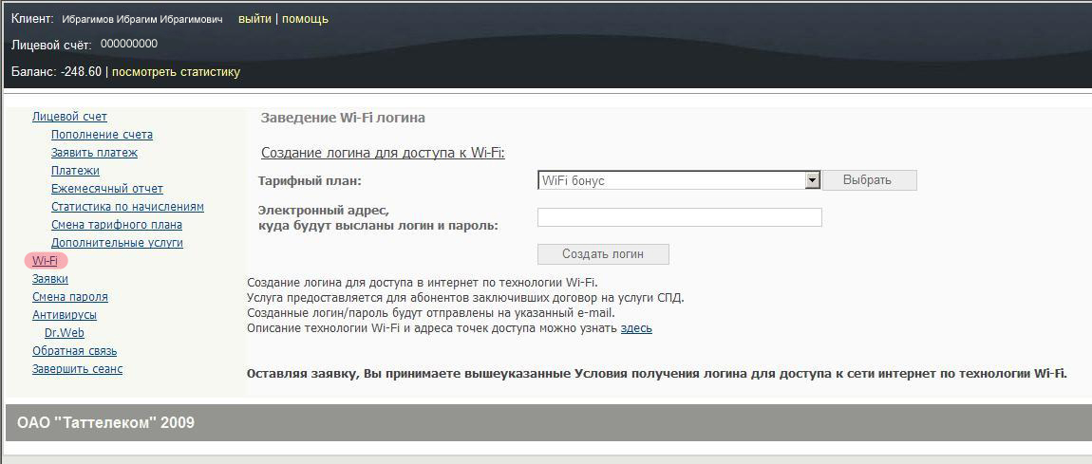

Шаг 3. Выбрать в списке «Тарифный план» услугу +Wi-Fi ХХ Мбайт, где ХХ – количество Мбайт для Вашего тарифного плана.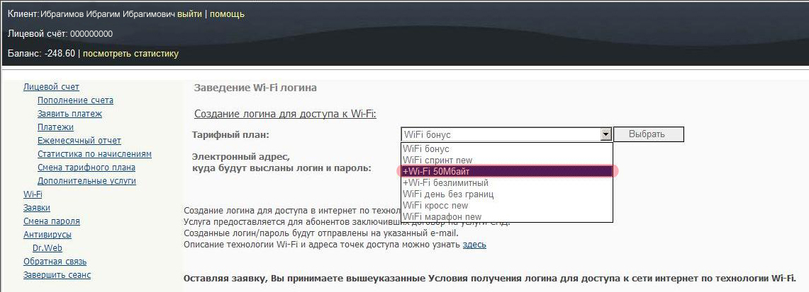

Шаг 4. Ввести в строку «Электронный адрес» Ваш действующий адрес почтового ящика, куда будут высланы логин и пароль.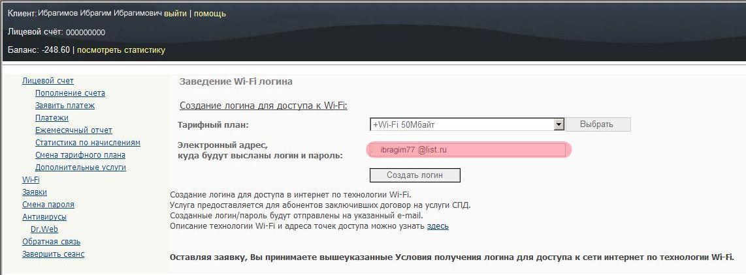
Шаг 5. Далее необходимо нажать кнопку «Согласен».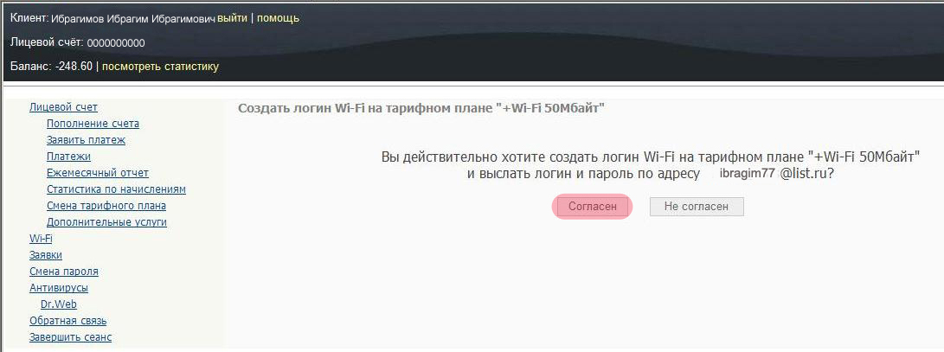Шаг 6. На странице будет указан логин и пароль, также логин и пароль будут высланы на указанный вами адрес электронной почты.